ВНИМАНИЕ!
ГОРЯЧАЯ ВАКАНСИЯ!

На строительство крупного объекта
в городе Кемерово
«Кузбасс-Арена» требуются:

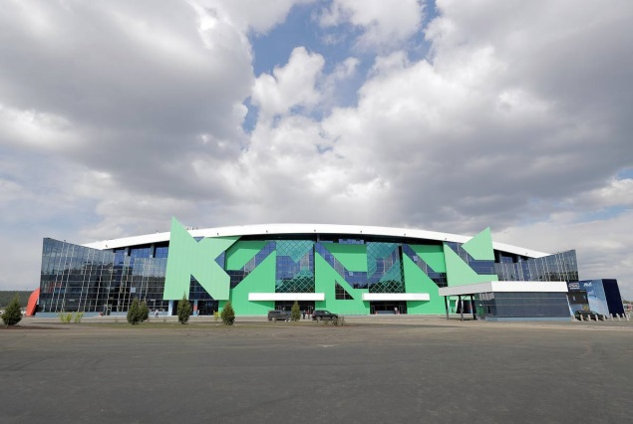
Подсобные рабочие (2 разряда)
Заработная плата 29 900 рублей
«на руки»

Обязанности:
- Вспомогательные работы по строительству;
- Помощь в работебетонщиков/каменщиков/отделочников.

Требования:
- Отсутствие противопоказаний к работе на высоте;
- Без требования к стажу работы;
- Готовность к активному физическому труду;
- Наличие полного пакета документов для трудоустройства.

Условия:
- Официальное трудоустройство, полный соц. пакет;
- Своевременная выплата з/п 2 раза в месяц (без задержек);
- Срочный трудовой договор на период строительства объекта ( 3 месяца );
- Полная занятость, полный день;
-График работы 5/2 с 8:00 до 17:00;
- Место работы: г. Кемерово, пр. Притомский, "Кузбасс-Арена";
-Бесплатное проживание от организации;
-Бесплатные обеды от организации;
-Доставка корпоративным транспортом от места проживания до места работы и обратно;
-Спец. одежда и медицинский осмотр за счёт организации.

Обращаться к специалистам
Центра занятости населения
Телефон: 8(38456)3-64-05

